Blokken bouwen in de lucht
handleiding

https://www.fisme.science.uu.nl/toepassingen/29046/

Colette - een toepassing van augmented reality
Colette is een tool om een blokkenbouwsel te definiëren op de computer/telefoon, en vervolgens dit bouwsel als een virtueel bouwsel te projecteren in augmented reality (met behulp van de camera op een telefoon).

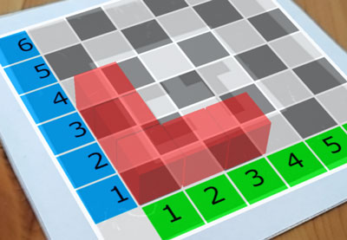

Benodigdheden
- Smartphone met camera
- Een anker (een tekening die herkend wordt door de camera, en dan gebruikt wordt als basis voor het blokkenbouwsel).

Eerst even testen
Gebruik het werkblad 'Test AR op je telefoon', waar het anker op staat:  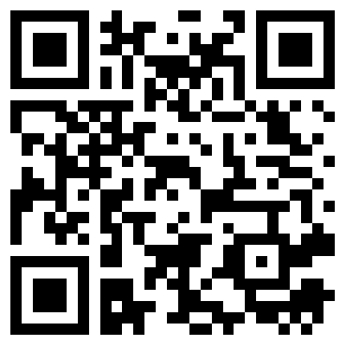  Als het goed is krijg je bij gebruik van de QR-code een draaiende kubus te zien,  die bovenop het anker rondjes draait. | 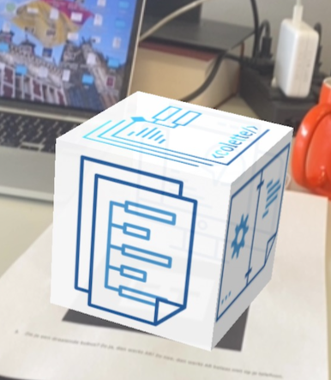

Programmeeromgeving
Binnen Colette is het mogelijk om blokjes te bouwen op een rooster. Eén en ander is gebaseerd op 'Blockly' (een programmeertaal).

Je klikt de bouwstenen van het programma aan elkaar.  Er zijn verschillende soorten bouwstenen:  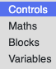 | 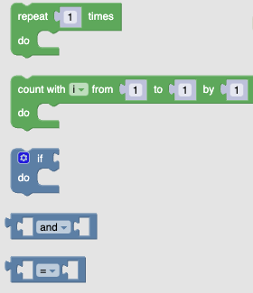

Voorbeeld programma: " Leg een rijtje blokken neer"
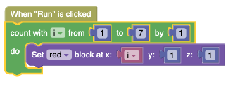 | 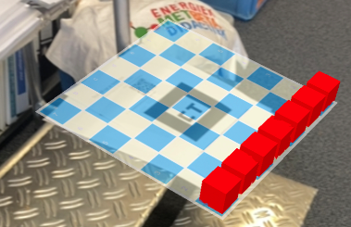
Probeer het zelf:
https://colette-project.eu/AR/define_blocks_task1.html
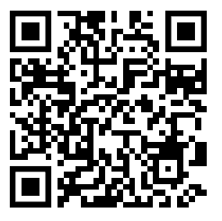

Werk hierbij gewoon even op je telefoon.
Bij de volgende stap (volgende pagina) werken we met de computer (als hulp).

Nu zelf iets maken (incl. uitwisseling computer - telefoon)

Je kunt direct op je telefoon werken (met programmeren), maar je kunt ook een computer/laptop/tablet gebruiken.

Zorg ervoor dat je de bestanden die je maakt (op je computer) makkelijk naar je telefoon kunt overbrengen (het standaard bestand dat aangemaakt wordt heet 'workspace_blocks.xml').

Zo ziet de omgeving er uit:

dit is een stukje programma:  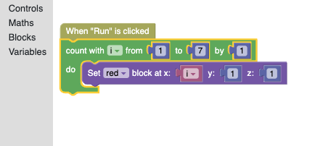 | en dit zijn de knoppen om het programma te bewaren:  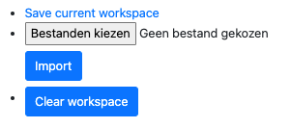

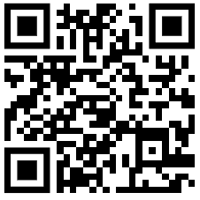 | URL:  colette-project.eu/AR/define_blocks.html

Achtergrond
Colette is ook een project: Computational Thinking Learning Environment for Teachers in Europe

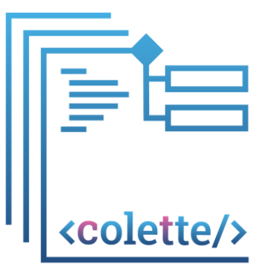

colette-project.eu

